新 书 推 荐

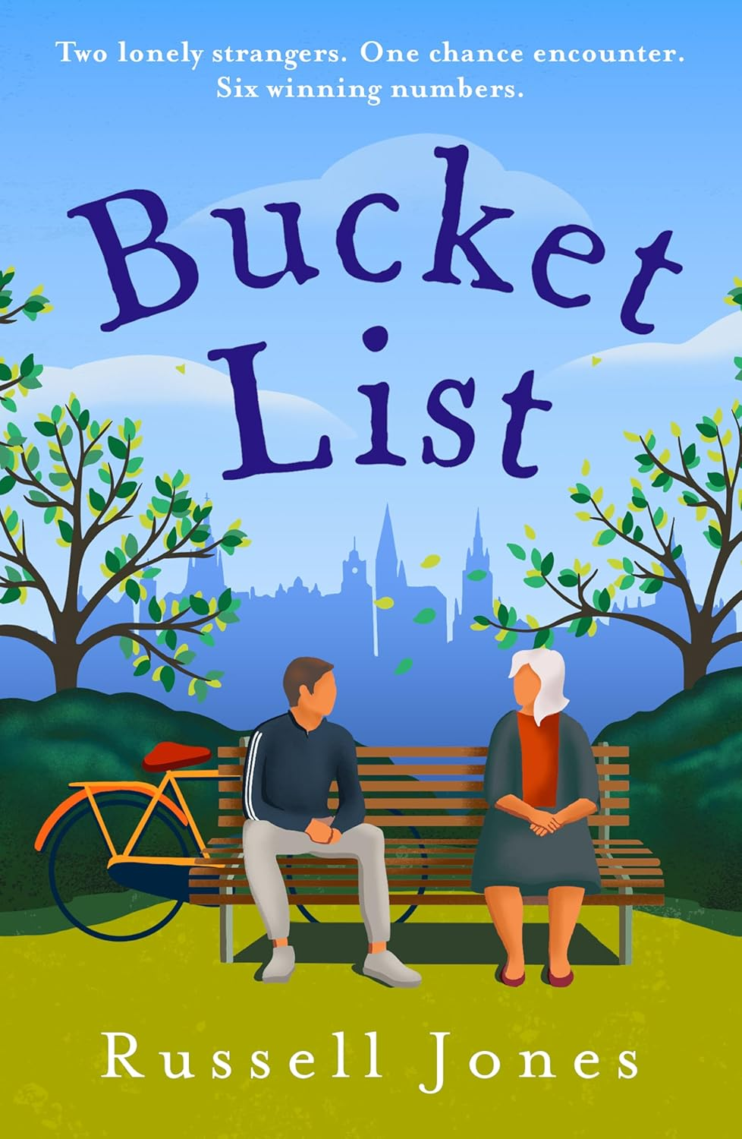
中文书名：《遗愿清单》
英文书名：BUCKET LIST
作 者：Russell Jones
出 版 社：Polygon
代理公司：Portobello/ANA/Zoey
页 数：304页
出版时间：2024年7月
代理地区：中国大陆、台湾
审读资料：电子稿
类 型：大众文学

内容简介：

两个孤独的陌生人。一次偶然的相遇。六位中奖号码。

拉塞尔·琼斯（Russell Jones）的《遗愿清单》（BUCKET LIST）是一个关于友谊、社区和柠檬糖霜蛋糕的故事。从表面上看，多特（Dot）和马克斯（Max）似乎没有太多共同点。多特是一个脾气暴躁的救济金领取者，独自生活，没有人说话。他是一个从事社区服务的年轻罪犯，试图控制自己的愤怒情绪。在当地公园的偶遇将改变他们的一切。他们很快发现，他们同样有着邪恶的幽默感、对超级英雄的热情和对轻微犯罪的嗜好。

当多特赢得彩票时，马克斯帮她列出了所有她曾经想做但从未有机会做的事情。多特帮助马克斯扭转人生，让他看到自己的潜力。从赛车和游乐场，到僵尸电影和不经意的善行，他们很快意识到，自己从未如此快乐。他们逐渐意识到，让他们快乐的不仅仅是昂贵的小玩意、跑车和游乐场。而过着丰富生活的秘诀并不是钱…多特惊讶地发现，她的行为在社区中引起了连锁反应——这证明，带来改变的不是金钱，而是人们共同努力的结果。

作者简介：


拉塞尔·琼斯（Russell Jones）是一位来自爱丁堡的作家和编辑。他出版了三部RPG小说（野兽王国三部曲）、六部诗集和一部图像小说《荒野》（THE WILDS）。他的短篇小说和诗歌曾收录在国际上数百种出版物中。他是科幻杂志《无限海岸线》（Shoreline of Infinity）的副主编，主编过三本诗集和短篇小说集。拉塞尔是英国第一位宠物诗人桂冠（Pet Poet Laureate）得主，拥有爱丁堡大学的创意写作博士学位。他喜欢书、旅行、他的狗和美食。

媒体评价：

“贯穿全书的是悲怆、贫穷、残酷和对联结的渴望。我对这本书爱不释手。”
——简·尤伦（Jane Yolen）

“很少有人能读到这样一部小说，它能如此滋养灵魂，让人完全恢复对人性本善的信念。琼斯是一位杰出的作家。”
——坦代·胡楚（Tendai Huchu），《哈拉雷的理发师》（THE HAIRDRESSER OF HARARE）的作者

“这是一本辛酸、有趣、振奋人心的书，讲述了孤独、盗窃和彩票中奖导致了最不可能的友谊。”
——奥尔加·沃塔斯（Olga Wojtas）

感谢您的阅读！
请将反馈信息发至：版权负责人
Email：Rights@nurnberg.com.cn
安德鲁·纳伯格联合国际有限公司北京代表处
北京市海淀区中关村大街甲59号中国人民大学文化大厦1705室, 邮编：100872
电话：010-82504106, 传真：010-82504200
公司网址：http://www.nurnberg.com.cn
书目下载：http://www.nurnberg.com.cn/booklist_zh/list.aspx
书讯浏览：http://www.nurnberg.com.cn/book/book.aspx
视频推荐：http://www.nurnberg.com.cn/video/video.aspx
豆瓣小站：http://site.douban.com/110577/
新浪微博：安德鲁纳伯格公司的微博_微博 (weibo.com)
微信订阅号：ANABJ2002


